МІНІСТЕРСТВО ОСВІТИ І НАУКИ УКРАЇНИ

НАЦІОНАЛЬНИЙ ТЕХНІЧНИЙ УНІВЕРСИТЕТ УКРАЇНИ

«Київський Політехнічний Інститут імені Ігоря Сікорського»

ТЕФ, кафедра АПЕПС

**Лабораторна робота №1**

Однокрокові методи

Варіант 16

Виконав:

студент ІІ курсу ТЕФ групи ТВ-61

Мартиненко Олександр Петрович

Перевірив:

Доктор ф.-м. наук

Гуржій Олександр Андрійович

Київ – 2018

**Ціль:**

Визначити основні закономірності та зміну похибок, залежно від кроку, однокрокового методу розв’язання задачі Коші.

**Завдання:**

Запрограммувати метод Рунге-Кутта 3 порядку, порівняти результати з точним розв’язком та за методом Рунге-Кутта 4 порядку. Розв’язати задану задачу. Побудувати графіки отриманої функціі та похибки. Порівняти зміну похибки при зміні кроку інтегрування задачі Коші с теоретично очікуваним розв’язком.

*Задача Коші*:

$$y’+y tg\left(x\right)=sin\left(2x\right) (1)$$

*Початкові умови:*

$$\begin{matrix}x_{0}=0.0 \\ y\left(x_{0}\right)=-1.0 \\ x∈\left[0.0;10.0\right]\end{matrix} (2)$$

*Аналітичний розв’язок:*

$$y\left(x\right)=-2\cos^{2}{x}+\cos{x} (3)$$

**Теоретичні відомості:**

Однокроковий метод розв’язку задачі Коші – метод, що вираховує значення розв’язку наступної точки, використовуючи інформацію про поточну точку.

Методи Рунге — Кутти — важлива група чисельних методів розв’язування (систем) звичайних диференціальних рівнянь. Названі на честь німецьких математиків Карла Рунге і Мартіна Кутти, які відкрили ці методи.[1]

**Результати:**

В процесі виконання роботи було сформовано алгоритм розв’язку задачі Коші(1) методами Рунге-Кутта 3-го та 4-го порядку. Реалізовано цей алгоритм на мові програмування Python. Розв’язана задача Коші (1) з початковими умовами (2). Результати можна побачити на графіках (Рис.1). Виявлено, що розв’язок поставленої задачі при накопичні похибок в певних критичних місцях може пійти шляхом, істотно відмінним від аналітичного розв’язку (3). Виявлено, що зменшення кроку інтегрування веде до збільшення точності, а при однаковому кроці метод Рунге-Кутта 4-го порядку дає більш точний розв’язок.

Рис. 1 Скріншот результату виконання програми.

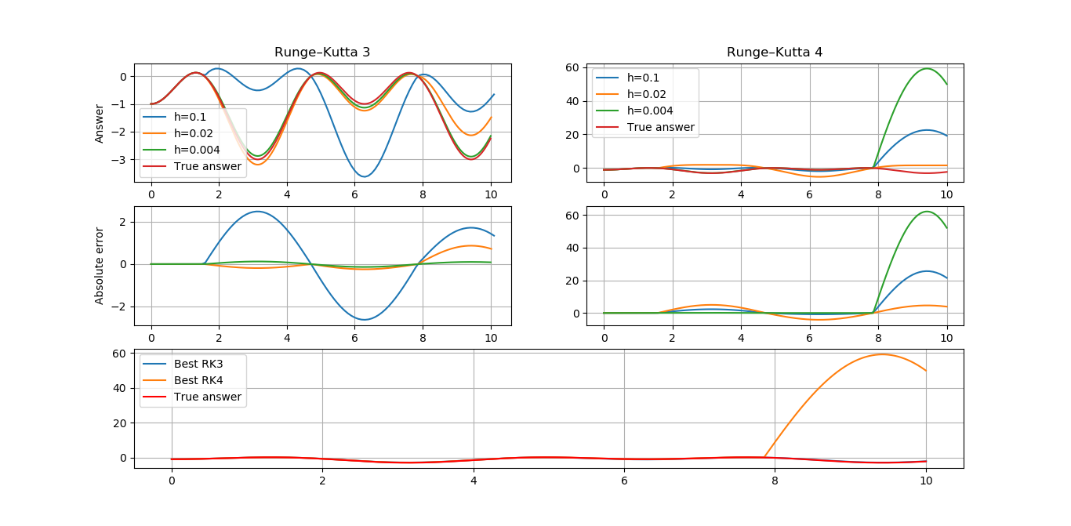

**Висновки:**

1. Сформовано алгоритм розв’язку задачі Коші методами Рунге-Кутта 3-го та 4-го порядку з фіксованим кроком.
2. Реалізовано алгоритм роз’вязку поставленої задачі на мові програмування Python.
3. Розв’язана задача Коші відповідно з завданням.
4. Виявлено, що розв’язок поставленої задачі в критичних місцях може істотно відхилитися від аналітичного розв’язку.
5. Виявлено, що зі зменшенням кроку інтегрування задачі Коші, точність розв’язку поставленої задачі збільшується.

**Література:**

1. Демидович Б. П.  Численные методы анализа. 3-е изд. / Б. П.Демидович, И. А. Марон, Э. З.Шувалова // М.: Наука. – 1967. – 436с.